人事人才电子政务系统申请人才引进法人单位权限操作指引

如何申请法人单位系统管理员权限

登录系统后，通过头像下方链接进行申请。
第一步：登录网址https://gzrsj.rsj.gz.gov.cn/vsgzhr/login_home.aspx在智慧人才家园输入个人账号密码和验证码登录或使用刷脸、社保卡登录。
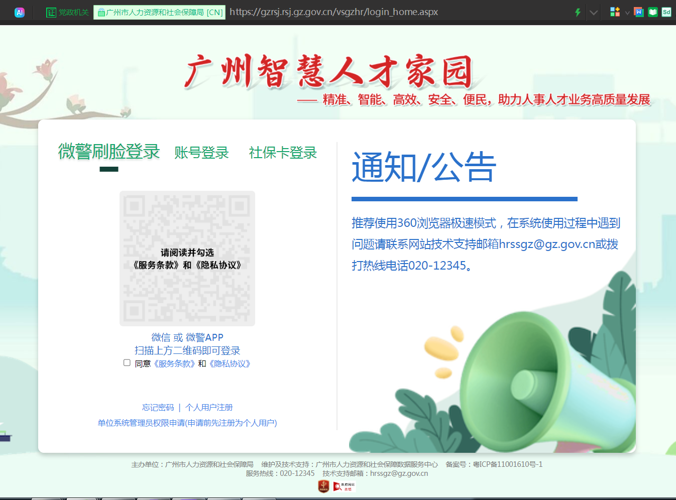
第二步：点击切换类型下“>>>单位系统管理员权限申请”
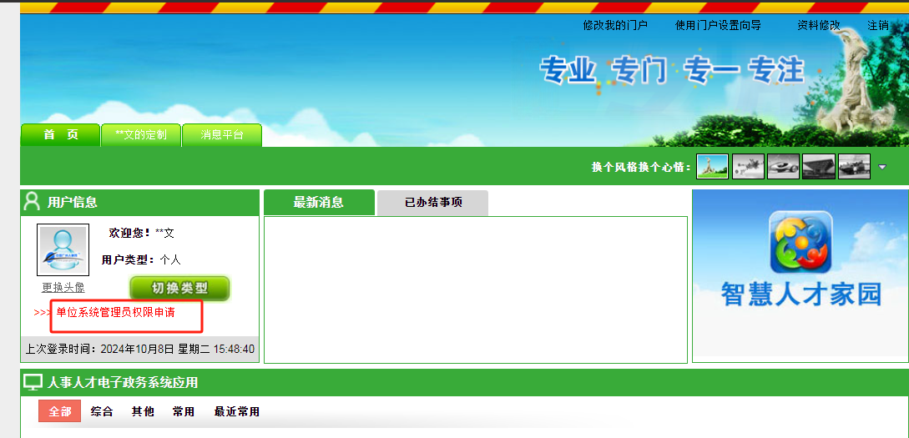
第三步：请补充相关信息，点击“保存并下一步”。
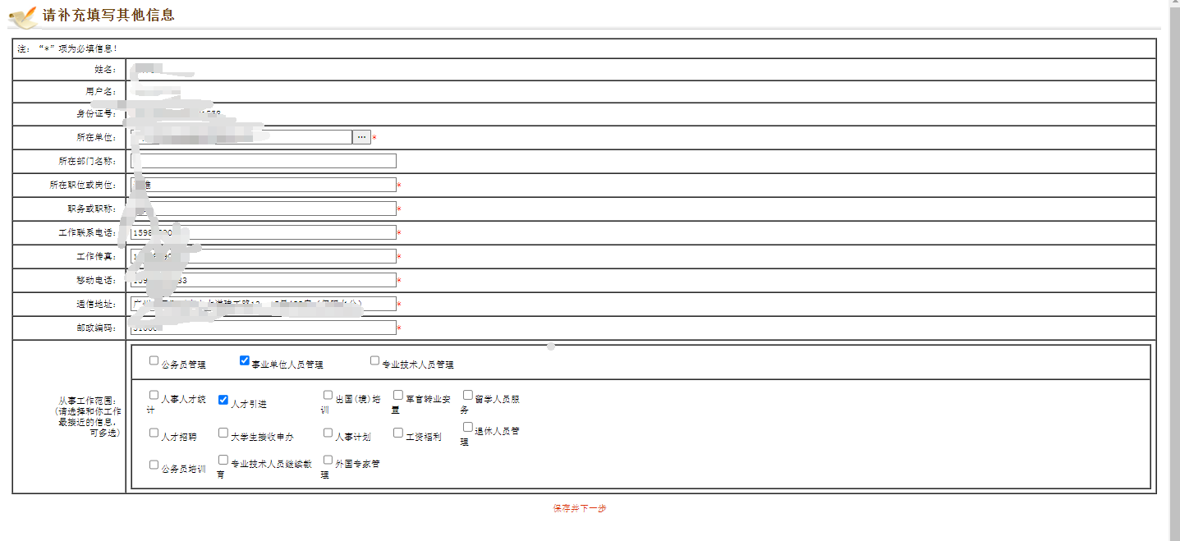
第四步：点击“申请新系统权限”。
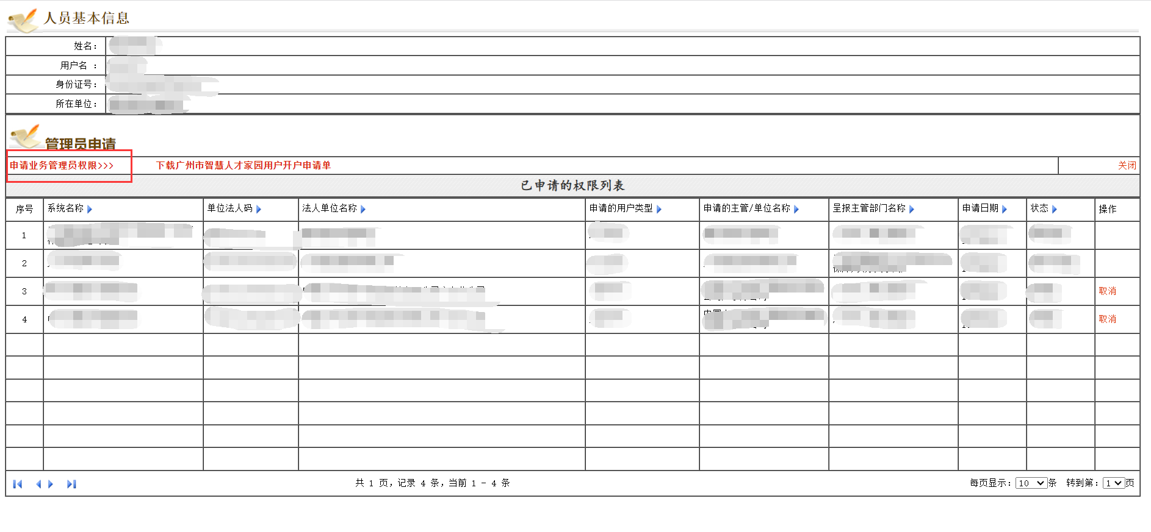

第五步：选择需要申请权限的系统（如：人才引进），点击右边的“选择”。
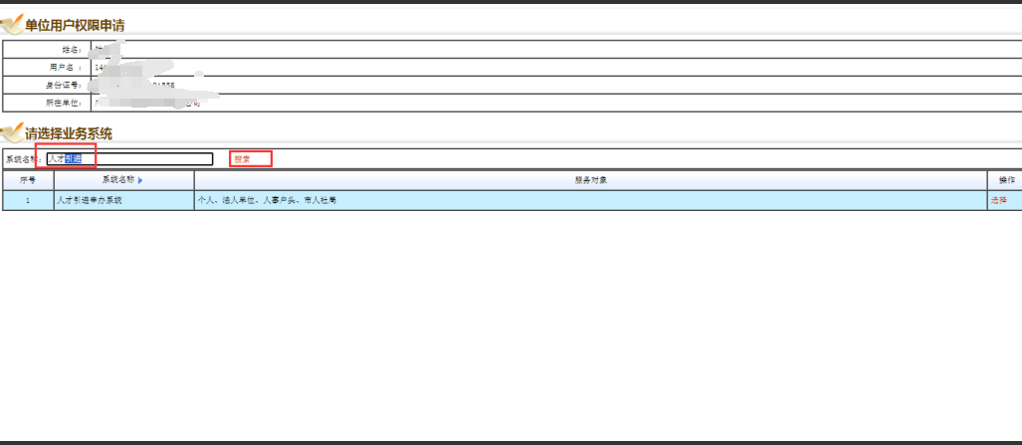

第六步：选择“法人单位”权限。
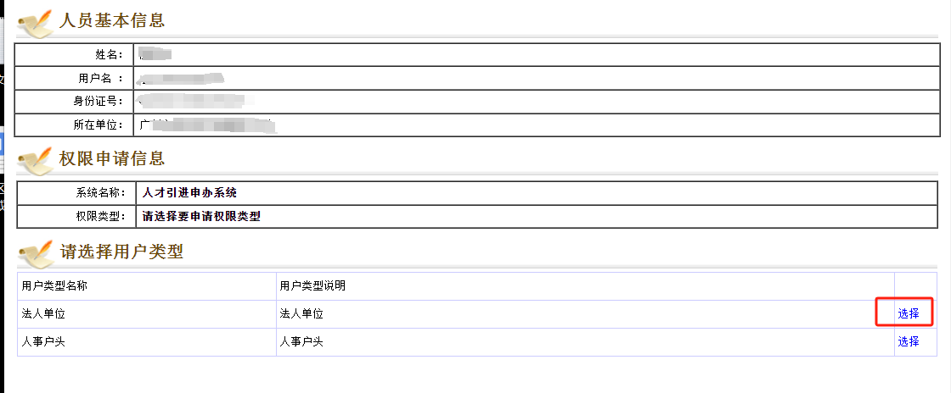
第七步；选择需呈报的市/区人社局，再点击“申请权限”，即完成系统上的申请操作，等待人社审核完成。（请留意页面红字提醒内容：区属主管部门申请法人单位权限请选择区人社局呈报，市属主管部门申请法人单位权限请选择市人社局呈报。）
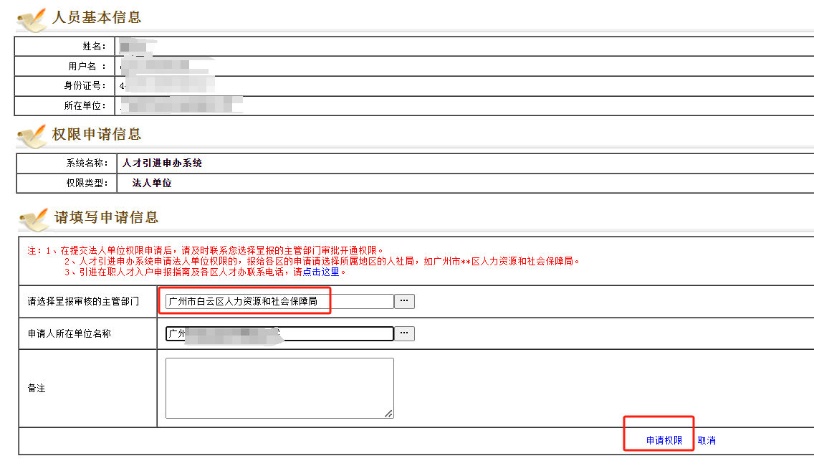

请提交申请后，将单位法人证书+广州市智慧人才家园用户开户申请单（见附件）扫描发送到邮箱rlzx@by.gov.cn，工作人员三个工作日内审核，咨询电话：020-86555114。
附件

广州市智慧人才家园用户开户申请单
申请日期： 年 月 日
单位名称 |  | 单位法  人代码
系统管理员  姓名 |  | 职 务
身份证 |  | 办公电话
所在部门 |  | 移动电话
负责人 |  | 登录名  （在系统中注册时的登录名）
申请系统名称
申请用户类型 | £人事户头 □市属单位的主管部门 □区人社局  £区属单位的主管部门 □评委会日常工作部门 □法人单位
所需权限 | 本单位用户管理权限
单位意见 | （公章）  年 月 日
（此表可复印）
说明：
- 此表适用于广州市智慧人才家园使用用户开户申请（个人用户除外）；
- 申请人必须首先在广州市智慧人才家园中进行注册（https://gzrsj.rsj.gz.gov.cn/vsgzhr/login_home.aspx）；
- 为保证开户工作正常受理，请务必如实填写完整各信息项；
- 各部门业务人员账号由本部门系统管理员创建；
- 技术支持：12345

